NUCLEO DI VALUTAZIONE

AFOL - AGENZIA FORMAZIONE ORIENTAMENTO LAVORO (Mb)

DOCUMENTO DI ATTESTAZIONE

A. L’Organismo di Valutazione dell’AGENZIA FORMAZIONE ORIENTAMENTO LAVORO
- AFOL (MB) ai sensi dell’art. 14, c. 4, lett. g), del d.lgs. n. 150/2009 e delle delibere A.N.AC. n. 1310/2016 e 236/2017, ha effettuato la verifica sulla pubblicazione, sulla completezza, sull’aggiornamento e sull’apertura del formato di ciascun documento, dato ed informazione elencati nell’Allegato 2 – Griglia di rilevazione al 31 marzo 2017 della delibera n. 236/2017

B. L’Organismo di Valutazione ha svolto gli accertamenti, tenendo anche conto dei risultati e degli elementi emersi dall’attività di controllo sull’assolvimento degli obblighi di pubblicazione svolta dal Responsabile della Trasparenza ai sensi dell’art. 43, c. 1, del d.Lgs. n. 33/2013

Sulla base di quanto sopra, l’Organismo di valutazione, ai sensi dell’art. 14, c. 4, lett. g), del d.lgs. n. 150/2009

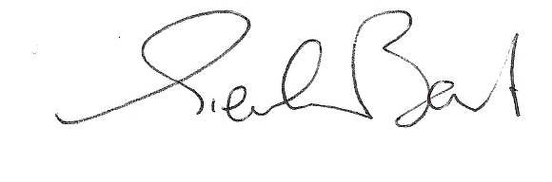
ATTESTA

la veridicità* e l’attendibilità, alla data dell’attestazione, di quanto riportato nell’Allegato 2 rispetto a quanto pubblicato sul sito dell’ente.

Data

26/04/2017
Firma

* Il concetto di veridicità è inteso qui come conformità tra quanto rilevato dall’OIV/altra struttura con funzioni analoghe nell’Allegato 1 e quanto pubblicato sul sito istituzionale al momento dell’attestazione.

